Presseinformation
»Gansltod« von Rupert Schöttle
Meßkirch, September 2022

Letztes Mahl
Der neue Wien-Krimi von Rupert Schöttle
- Tod beim Ganslessen

- Inspektor Kajetan Vogel, der nach einem Pantscherl seine Ehe retten will, muss ermitteln

Zum Buch
Nach einem familiären Ganslessen wird die reiche, verwitwete Gastgeberin Helga Thaimer tot in ihrem Bett aufgefunden. Was zunächst nach einer natürlichen Todesursache aussieht, erweist sich nach der vom ungeliebten Stiefsohn initiierten Autopsie schnell als Vergiftung. Da gerade dieser Lukas derjenige ist, den alle verdächtigen, stehen die Wiener Chefinspektoren Vogel und Walz vor einem Rätsel: Hätte er die Autopsie veranlasst, wenn er Helga tatsächlich umgebracht hat? Unwahrscheinlich! Auf der fieberhaften Suche nach dem wahren Täter schießen sich schließlich alle auf die ungeratene jüngste Tochter Tanja ein, die ein angespanntes Verhältnis zu ihrer Mutter hatte. Tatsächlich finden sich an ihrem Rucksack Spuren des tödlichen Gifts. Der Fall scheint damit gelöst, doch im Gegensatz zu ihrem Vorgesetzten geben sich die Inspektoren damit nicht zufrieden und kommen schließlich zu einem überraschenden Ergebnis.

Der Autor
Rupert Schöttle wurde in Mannheim geboren. Sein Studium führte ihn schon bald nach Wien, in die »Welthauptstadt der Musik«, wo er sofort heimisch wurde. Neben seiner Tätigkeit als freier Mitarbeiter im Orchester der Wiener Staatsoper und bei den Wiener Philharmonikern, die er 30 Jahre lang ausübte, wurde er durch seine Diplomarbeit im Fach der Musiksoziologie von einem Verleger entdeckt, der ihn dazu aufforderte, diese in Buchform zu bringen. Somit war der ersehnte »intellektuelle Ausgleich« zu seinem Musikerberuf gefunden und Schöttle begann, Bücher zu schreiben.

Gansltod
Rupert Schöttle
342 Seiten
EUR 14,50 [D] / EUR 15,00 [A]
ISBN 978-3-8392-0263-0
Erscheinungstermin: 14. September 2022
Kontaktadresse:

Gmeiner-Verlag GmbH
Laura Oberndorff
Im Ehnried 5
88605 Meßkirch
Telefon: 07575/2095-154
Fax: 07575/2095-29
laura.oberndorff@gmeiner-verlag.de
www.gmeiner-verlag.de

Cover und Porträtbild zum Download (Verlinkung hinterlegt)

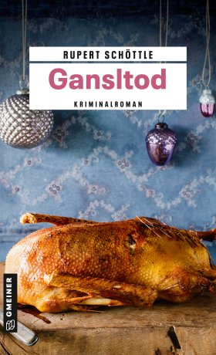
Bildrechte © MRKWICKA.COM
Anforderung von Rezensionsexemplaren:
- Rupert Schöttle »Gansltod«, ISBN 978-3-8392-0263-0

Absender:

^{Redaktion}

^{Ansprechpartner}

^{Straße}

^{Land-PLZ Ort}

^{Telefon / Telefax}

^{E-Mail}

